TÀI LIỆU GIẢI PHÁP
Dự án | TRIỂN KHAI PHẦN MỀM QUẢN TRỊ DOANH NGHIỆP LEMON3-ERP TẠI CÔNG TY CỔ PHẦN DỊCH VỤ PHÚ NHUẬN
Module | Thuế
Người tạo | Ban dự án DigiNet
Phiên bản | 1.0
Ngày cập nhật | 21/11/2016

DigiNet
Tên & chức vụ | Vai trò | Chữ ký | Ngày ký | Ghi chú
Nguyễn Đình Khoa  Trưởng dự án | Kiểm tra
Lê Minh Thu  Thành viên dự án | Hỗ trợ
Nguyễn Lê Hòa  Thành viên dự án | Hỗ trợ

MASECO
Tên & chức vụ | Vai trò | Chữ ký | Ngày ký | Ghi chú
Đỗ Hướng Dương  Trưởng dự án | Kiểm tra
Trần Thị Lụa  Thành viên dự án | Hỗ trợ
Bùi Thị Anh Thư  Thành viên dự án | Hỗ trợ

NHẬT KÝ TÀI LIỆU

Ngày | Người thực hiện | Nội dung | Phiên bản
21/11/2016 | Ban dự án DigiNet | Tạo mới | 1.0

Mục lục

1. TỔNG QUAN 5
1.1 Phạm vi tài liệu 5
1.2 Các thuật ngữ sử dụng 5
1.3 Các biểu tượng trong lưu đồ 6
2. DANH MỤC TÀI KHOẢN 7
3. MỤC TIÊU VÀ NGUYÊN TẮC CHUNG 8
3.1 Mục tiêu 8
3.2 Nguyên tắc chung 8
4. BÁO BIỂU 9
4.1 Bảng kê bán ra 9
4.2 Bảng kê mua vào 10
4.2 Báo cáo tình hình sử dụng hóa đơn 11

1. TỔNG QUAN

1.1 Phạm vi tài liệu
Tài liệu này mô tả các quy trình nghiệp vụ của module Thuế tại MASECO khi ứng dụng giải pháp LEMON3-ERP.
Tài liệu này được hoàn thành bởi hai ban dự án của DigiNet và MASECO.

1.2 Các thuật ngữ sử dụng
Thuật ngữ | Định nghĩa
GTGT | Giá trị gia tăng
TLGP | Tài liệu giải pháp

1.3 Các biểu tượng trong lưu đồ
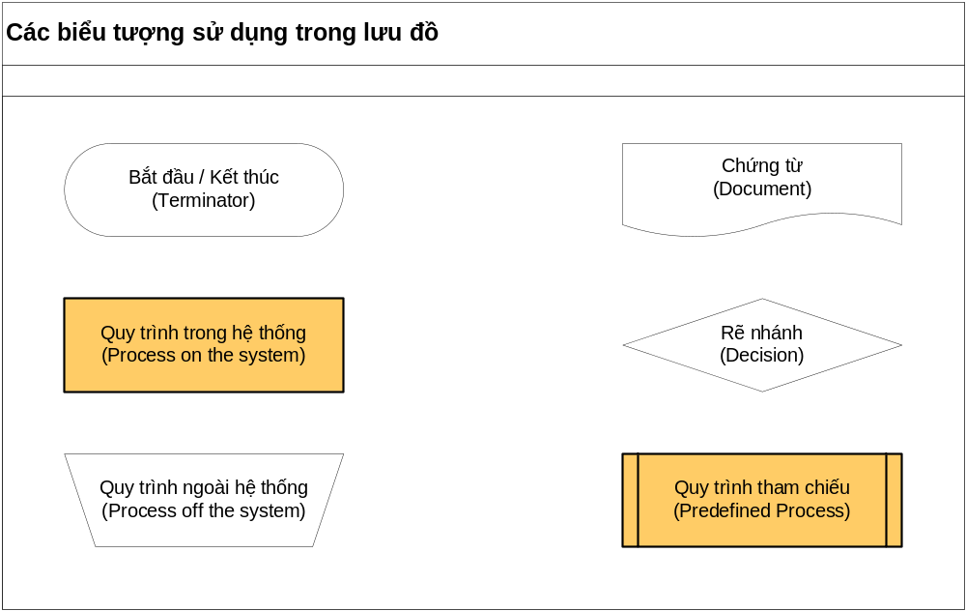

2. DANH MỤC TÀI KHOẢN

STT | Mã TK | Diễn giải
1 | 1331 | Thuế GTGT được khấu trừ của hàng hóa, dịch vụ
2 | 1332 | Thuế GTGT được khấu trừ của tài sản cố định
3 | 33311 | Thuế giá trị gia tăng đầu ra

3. MỤC TIÊU VÀ NGUYÊN TẮC CHUNG

3.1 Mục tiêu
Theo dõi tình hình sử dụng hóa đơn.
Theo dõi các bảng kê hóa đơn đầu vào, đầu ra.
Cập nhật danh sách hóa đơn không hợp pháp.
Kiểm tra số hóa đơn bất hợp lệ: căn cứ vào danh sách các hóa đơn bất hợp lệ được công bố trên Website của Cục thuế cung cấp, sau khi import danh sách số hóa đơn này vào hệ thống, chương trình sẽ cảnh báo số hóa đơn nào bất hợp lệ.
Kiểm tra số series của cuốn hóa đơn bất hợp lệ: căn cứ vào danh sách các số series bất hợp lệ được công bố trên Website của Cục thuế cung cấp, sau khi import danh sách số series này vào hệ thống, chương trình sẽ cảnh báo số series nào bất hợp lệ.
Kiểm tra mã số thuế bất hợp lệ: căn cứ vào danh sách các mã số thuế bất hợp lệ được công bố trên Website của Cục thuế cung cấp, sau khi import danh sách mã số thuế bất hợp lệ này vào hệ thống, chương trình sẽ cảnh báo mã số thuế nào bất hợp lệ.

3.2 Nguyên tắc chung
Module Thuế là module nhận tất cả các bút toán từ các module chi tiết, bao gồm những thông tin liên quan đến hóa đơn đầu vào, đầu ra. Module Thuế là module không phát sinh nghiệp vụ hạch toán. Vì vậy, kế toán thuế sẽ không hạch toán tại đây, mà chỉ kiểm tra dữ liệu thuế từ các module khác chuyển sang.
Các chứng từ phát sinh, thỏa điều kiện về thông tin thuế đầy đủ sẽ được chuyển sang đây quản lý, thể hiện trên các bảng kê.

4. BÁO BIỂU

4.1 Bảng kê bán ra
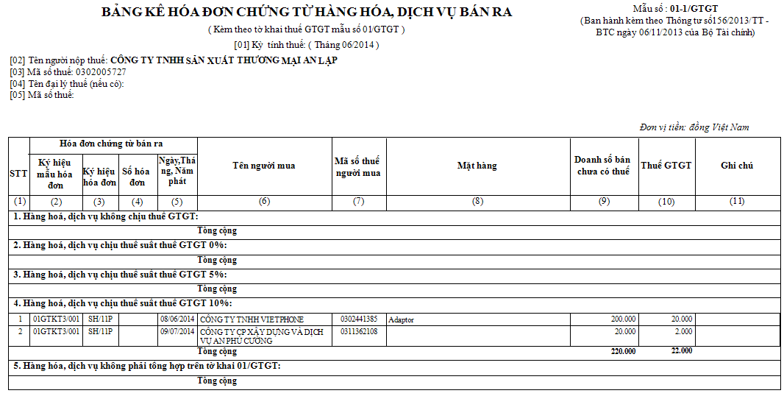

4.2 Bảng kê mua vào
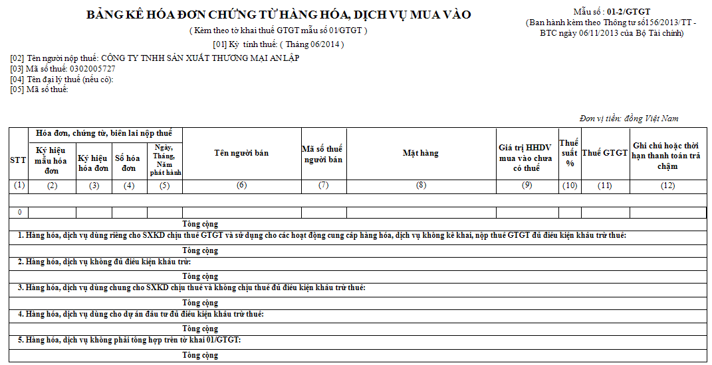

4.2 Báo cáo tình hình sử dụng hóa đơn
